Doc.1
Realice una composición sobre El desarrollo de la Guerra Civil (1936-1939), a partir del análisis del siguiente documento:
“Si la República perdiese, resultaría imposible para los que creían en ella vivir en España. ¿Estaba seguro de ello? Si, lo sabía por las cosas que había visto que habían sucedido e los lugares en donde habían estado los fascistas […]. Si luchaba en aquella guerra era porque había comenzado en un país que él amaba y porque creía en la república y porque si la Republica era destruida, la vida sería imposible para todos los que creían en ella. Se había puesto bajo el mando comunista mientras durase la guerra. En España eran los comunistas quienes ofrecían la mejor disciplina, la más razonable y la más sana para la prosecución de la guerra […].
Pero, ¿Cuáles eran sus opciones políticas? Por el momento no las tenía […]. El creía en la república como una forma de gobierno; pero la República tendría que sacudirse a aquella banda de cuatreros que la había llevado al callejón sin salida en que se encontraba cuando la rebelión había comenzado.”
Hemingway, Ernest: Por quien doblan las campanas

Doc.2
Realice una composición sobre La organización política e intervención internacional en las dos zonas durante la guerra civil (1936-1939), a partir del análisis del siguiente documento:

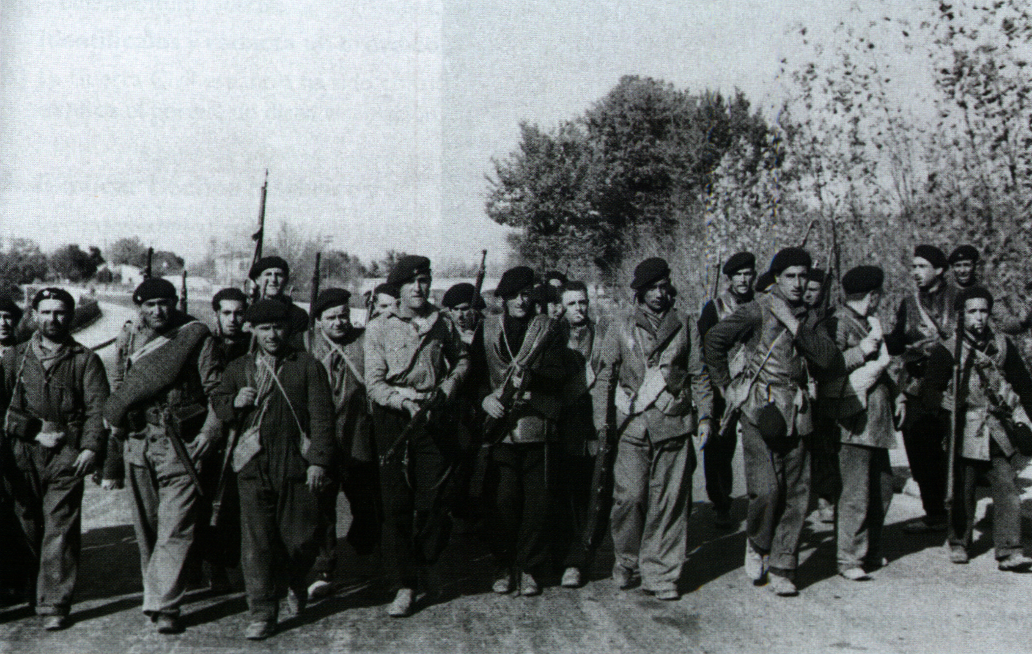
Miembros de las Brigadas Internacionales

Realice una composición sobre Sublevación y guerra civil (1936-1939) a partir del análisis de los materiales siguientes:
Doc. 3
Manifiesto del general Franco
“Españoles: a cuantos sentís el santo amor a España, a los que en las filas del Ejército y la Armada habéis hecho profesión de fe en el servicio a la Patria, a cuantos jurasteis defenderla de sus enemigos hasta perder la vida, la nación os llama en su defensa. La situación de España es cada día más crítica, la anarquía reina en la mayoría de los campos y pueblos; autoridades de nombramiento gubernativo presiden, cuando no fomentan las revueltas: a tiros de pistola y ametralladoras se dirimen las diferencias entre los ciudadanos que alevosa y traidoramente asesinan sin que los poderes públicos impongan la paz y la justicia […].
¿Es que se puede consentir un día más el vergonzoso espectáculo que estamos dando al mundo? […]
Españoles: ¡Viva España! ¡Viva el honrado pueblo español!”
Tetuán, 17 de julio de 1936. ABC, jueves 23 de julio de 1936. Edición de Andalucía, pág. 1.

Discurso de Dolores Ibárruri, 19 de julio de 1936
[…] Pueblo de Cataluña, Vasconia, Galicia, españoles todos: a defender la República democrática; a consolidar la victoria lograda por el pueblo el 16 de febrero. El partido comunista os llama a todos a la lucha. Os llama a todos, trabajadores, a ocupar un puesto en el combate para aplastar definitivamente a los enemigos de la República y de las libertades populares. ¡Viva el Frente Popular! ¡Viva la unión de todos los antifascistas! ¡Viva la República del pueblo!

Doc. 4
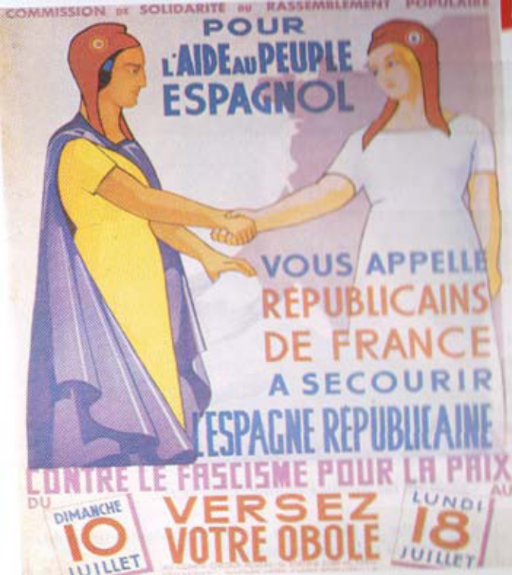

Doc. 5
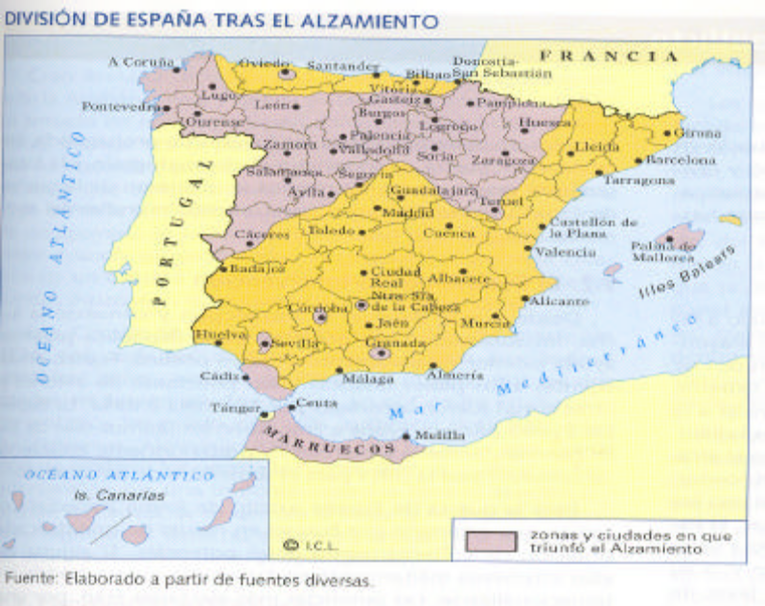

Realice una composición sobre Sublevación y guerra civil. Desarrollo militar y evolución política, a partir del
análisis de los materiales que se le presentan:
Doc.6
La República había, pues, provocado la guerra civil que era la prueba de su fracaso y la razón de su caducidad. Si ésta era convicción unánime en la España nacional, si era claro que no se podía volver al pasado, la verdad era también quiérase o no- que por nuestra parte sólo disponíamos entonces de una organización provisional de guerra. Esta ausencia de una morfología política normal se explotaba habilidosamente por el enemigo en ambientes propicios presentándonos como una mera facción de insurrectos. Tácticamente, pues, urgía la configuración del Movimiento como un Estado. Aunque mucho más importante todavía que esta razón de orden táctico era la ocasión excepcional ¡única! que se nos presentaba de crear un Estado sin antecedentes, sin compromisos, sin cargas. Un Estado verdaderamente nuevo; el único que en mucho tiempo hubiese podido el mundo ver surgir de ese modo, con novedad mucho más radical que la de cualquier revolución que fuera heredera inmediata del régimen derrocado.
Algo de esto dije al Generalísimo en aquella primera conversación Y recuerdo que incluso comparé aquella situación de caos o de nada políticos, aquella ocasión magna de fundación, con la situación de nuestros Reyes Católicos al comenzar su reinado. Me interesa mucho no atribuirme como original este parangón del que entonces se había usado y abusado ya ciertamente; y del que seguiría abusándose hasta lo grotesco. Pero en aquellos días era cierto desde el punto de vista de la situación. Franco estaba conforme con estas reflexiones y con el parangón.
Fuente: Ramón SERRANO SUÑER, Entre Hendaya y Gibraltar, EPESA, Madrid, 1947, pp. 28-29.

Doc.7
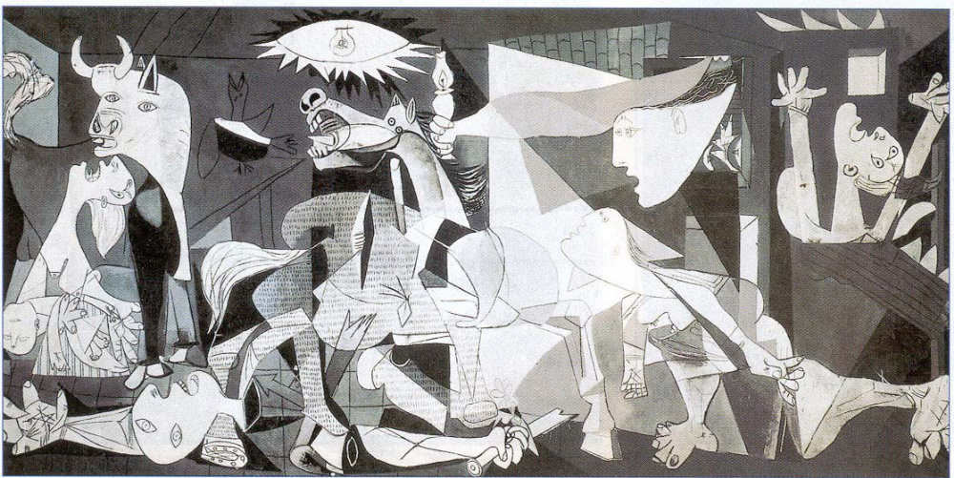
El Guernica
Doc. 8
Ahora seguramente, os habréis preguntado, amigos italianos, por qué Mussolini sostiene a Franco y por qué la prensa fascista destila su veneno contra el pueblo español, contra los “rojos” a los que acusa de todos los crímenes, (…) Por esto la prensa de Mussolini nos trata de bandidos (…)
Por tal razón estamos aquí y se han formado las Brigadas Internacionales. Por esto hay un heroico batallón Garibaldi, que vuelve a tomar por su cuenta las más gloriosas tradiciones del siglo pasado…
Estamos aquí porque queremos para los ciudadanos de nuestro país, los obreros de nuestro país, lo que el Frente Popular de aquí quiere para los ciudadanos, obreros y campesinos españoles (…)
¡La victoria en España será para nosotros una etapa hacia la victoria en Italia, hacia la victoria en Europa y en el mundo!
Discurso de Pietro Nenni en Madrid, (6 de febrero de 1937)
Doc. 9

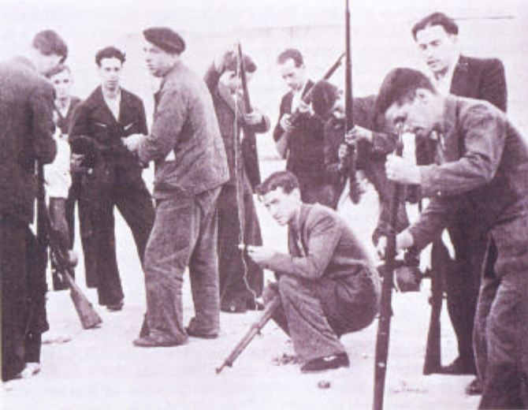
Entrega de fusiles a la población de Madrid por el gobierno de la República, 18 de julio de 1936.

